Plans de gestion des sites LIFE Elia

UG:UM235 - Circuit: 220.505,220.506: pylône 276 au 278
Nom complet de l'UG: AUBANGE/(HEINSCH)/VILLEROUX 220KV LI

Action LIFE: Gestion d'habitat sensible : 1 polygone(s) (3.44 ha)
Autres actions LIFE sous cette/ces portée(s): Verger; Lisière

Commune(s): Martelange

Triage(s) DNF concerné(s): Martelange (Majerus Yves - GSM: 0477781147)

Cantonnement(s) DNF concerné(s):HABAY-LA-NEUVE (063/60.80.30)
Info actualisées sur Le portail environnement de Wallonie

Gestionnaire (+ Propriétaire):
ID | Gestionnaire | Propriétaires
SP_355 | MAE/Agriculteur /Delogne Stéphane/0497 854351 | Region Wallonne (Mrw/Dgrne)
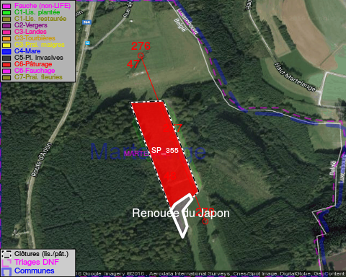

ATTENTION: PRESENCE D'UNE PLANTE INVASIVE: Prunus serotina!!

GESTION:

Une Mesure Agro-Environnementale est d'application sur cette parcelle, la gestion répond à une convention agréée par l'agent MAE. Pour retrouver l'agent MAE: site Natagriwal - 010/47 37 71

Tous les aménagements ont été terminés en June 2015

Détail par portée
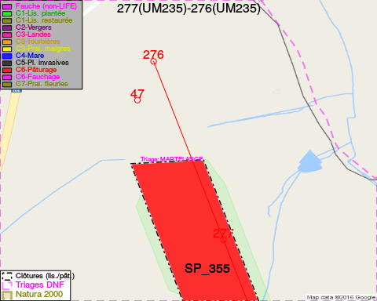
Adresse propriétaire:
- [SP_355] Region Wallonne (Mrw/Dgrne): Av Prince De Liege 15 Namur
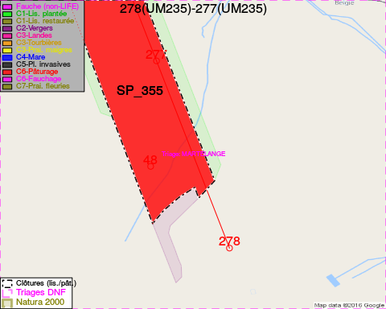
Adresse propriétaire:
- [SP_355] Region Wallonne (Mrw/Dgrne): Av Prince De Liege 15 Namur

Document réalisé le 23/12/2016

